Національний технічний університет України

«Київський політехнічний інститут»

Факультет інформатики та обчислювальної техніки

Кафедра обчислювальної техніки

Лабораторна робота №2

З предмету: «Інженерія програмного забезпечення»

Виконав: студент групи ІО-33

Шуркіна А. О.

Перевірив: Антонюк А. І.

Київ 2014р.

**Варіант 3330**

6. Визначити специфікації класів додаткових графічних зображень для графічних елементів у редакторі векторної графіки. Навести приклади використання розроблених класів-обгорток.

**Завдання**

1. Ознайомитись з призначенням та видами шаблонів проектування ПЗ. Вивчити класифікацію шаблонів проектування ПЗ. Знати назви шаблонів, що відносяться до певного класу.  
2. Вивчити структурні шаблонів проектування ПЗ. Знати загальну характеристику структурних шаблонів та призначення кожного з них.  
3. Детально вивчити структурні шаблони проектування Composite, Decorator та Proxy. Для кожного з них:

* вивчити Шаблон, його призначення, альтернативні назви, мотивацію, випадки коли його застосування є доцільним та результати такого застосування;
* знати особливості реалізації Шаблону, споріднені шаблони, відомі випадки його застосування в програмних додатках;
* вільно володіти структурою Шаблону, призначенням його класів та відносинами між ними;
* вміти розпізнавати Шаблон в UML діаграмі класів та будувати сирцеві коди Java-класів, що реалізують шаблон.

4. В підготованому проекті (ЛР1) створити програмний пакет com.lab111.labwork3. В пакеті розробити інтерфейси і класи, що реалізують завдання (згідно варіанту) з застосуванням одного чи декількох шаблонів (п.3). В розроблюваних класах повністю реалізувати методи, пов'язані з функціюванням Шаблону. Методи, що реалізують бізнес-логіку закрити заглушками з виводом на консоль інформації про викликаний метод та його аргументи.

5. За допомогою автоматизованих засобів виконати повне документування розроблених класів (також методів і полів), при цьому документація має в достатній мірі висвітлювати роль певного класу в загальній структурі Шаблону та особливості конкретної реалізації.

**Діаграма класів**

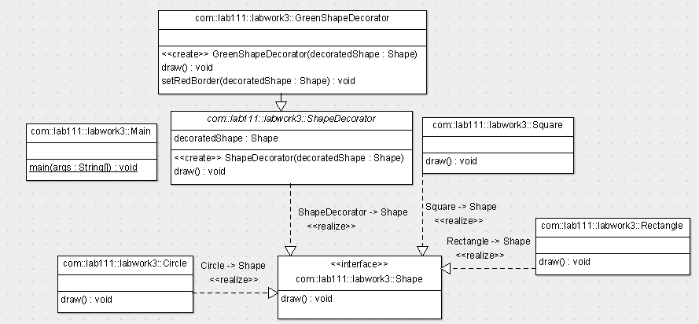

**Код програми**

**package** com.lab111.labwork3;

/**

* Decorator pattern applied.

*

* **@author** Nastya Shurkina

* **@version** 1.8

*/

**public** **class** Main {

**public** **static** **void** main(String[] args) {

Shape square = **new** Square();

Shape greenCircle = **new** GreenShapeDecorator(**new** Circle());

Shape greenRectangle = **new** GreenShapeDecorator(**new** Rectangle());

System.***out***.println("Square with normal border");

square.draw();

System.***out***.println("\nCircle of green border");

greenCircle.draw();

System.***out***.println("\nRectangle of green border");

greenRectangle.draw();

}

}

**package** com.lab111.labwork3;

/**

*

* **@author** Nastya Shurkina

* **@version** 1.8

*/

**public** **abstract** **class** ShapeDecorator **implements** Shape {

**protected** Shape decoratedShape;

**public** ShapeDecorator(Shape decoratedShape) {

**this**.decoratedShape = decoratedShape;

}

**public** **void** draw() {

decoratedShape.draw();

}

}

**package** com.lab111.labwork3;

/**

*

* **@author** Nastya Shurkina

* **@version** 1.8

*/

**public** **class** GreenShapeDecorator **extends** ShapeDecorator {

**public** GreenShapeDecorator(Shape decoratedShape) {

**super**(decoratedShape);

}

@Override

**public** **void** draw() {

decoratedShape.draw();

setRedBorder(decoratedShape);

}

**private** **void** setRedBorder(Shape decoratedShape) {

System.***out***.println("Border Color: Green");

}

}

**package** com.lab111.labwork3;

/**

*

* **@author** Nastya Shurkina

* **@version** 1.8

*/

**public** **interface** Shape {

**void** draw();

}

**package** com.lab111.labwork3;

/**

*

* **@author** Nastya Shurkina

* **@version** 1.8

*/

**public** **class** Circle **implements** Shape {

@Override

**public** **void** draw() {

System.***out***.println("Shape: Circle");

}

}

**package** com.lab111.labwork3;

/**

*

* **@author** Nastya Shurkina

* **@version** 1.8

*/

**public** **class** Rectangle **implements** Shape {

@Override

**public** **void** draw() {

System.***out***.println("Shape: Rectangle");

}

}

**package** com.lab111.labwork3;

/**

*

* **@author** Nastya Shurkina

* **@version** 1.8

*/

**public** **class** Square **implements** Shape {

@Override

**public** **void** draw() {

System.***out***.println("Shape: Square");

}

}